2025年秋学期《计算机网络安全技术》上机测试

实验背景
近日，T公司从大兴区搬迁至了宇宙中心五道口，因此身为公司网络管理员的你需要在公司新址进行内网的重新设计与部署。在这次重部署的过程中，你也希望使公司网络能够更加安全、高效地发挥作用。目前公司主要分为三个部门：技术开发部、市场销售部和人力资源部。由于分工不同，各个部门均选用不同的子网便于管理。你的助手小杨已经为你拟定了一份设计草案如下：
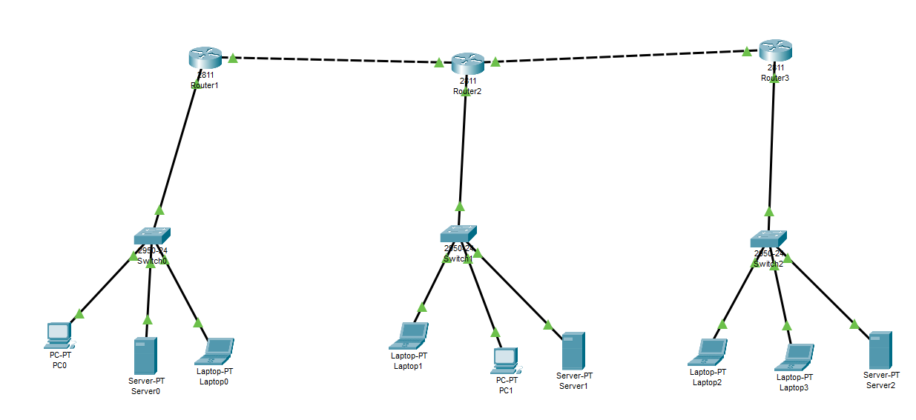
技术开发部（192.168.1.0/24）：Router1, Switch0, Server0, PC0, Laptop0
市场销售部（192.168.2.0/24）：Router2, Switch1, PC1, Laptop1, Server1
人力资源部（192.168.3.0/24）：Router3, Switch2, Laptop2, Laptop3, , Server2

IP分配方案
Device | Port | IP | Mask | Gateway
Router1 | 端口1 | 192.168.1.1 | /24 | -
 | 端口2 | 10.1.2.1 | /24 | -
Router2 | 端口1 | 10.1.2.2 | /24 | -
 | 端口2 | 192.168.2.1 | /24 | -
 | 端口3 | 192.168.2.1 | /24 | -
Router3 | 端口1 | 20.2.3.3 | /24 | -
 | 端口2 | 192.168.3.1 | /24 | -
PC0 | 端口1 | 192.168.1.2 | /24 | 192.168.1.1
PC1 | 端口1 | 192.168.2.2 | /24 | 192.168.2.1
Server0 | 端口1 | 192.168.1.3 | /24 | 192.168.2.1
Server1 | 端口1 | 192.168.2.4 | /24 | 192.168.2.1
Server2 | 端口1 | 192.168.3.4 | /24 | 192.168.3.1
Laptop0 | 端口1 | 192.168.1.4 | /24 | 192.168.1.1
Laptop1 | 端口1 | 192.168.2.3 | /24 | 192.168.2.1
Laptop2 | 端口1 | 192.168.3.2 | /24 | 192.168.3.1
Laptop3 | 端口1 | 192.168.3.3 | /24 | 192.168.3.1

任务1 网络铺设
作为一名资深的网络管理员，你很快就发现小杨不小心将两滴墨水溅在了IP分配方案上，不仅如此，经验不足的他在分配IP时还出现了一个纰漏。请补全方案，并将错误的地方指出并更正。在完善铺设方案后，请选择合适的设备及连线将该网络铺设出来。并且为各个接口配置对应的IP等属性。为了便于网络管理，请尽可能用便于记忆的方式规划IP地址。为了减轻网络的维护成本，你和助手小杨讨论决定使用OSPF动态地管理和维护路由。请完成协议的配置，并检验是否能够达到需求。
公网与公司内网的接入点位于技术开发部的Router1上，为了防止他人的恶意入侵，你需要至少给Router1设置登录口令。你一共需要为它设置三种口令：通过console口进入用户模式的口令tsinghua，用户模式进入特权模式的口令computer，通过telnet方式登录路由器的口令science.
请至少在Router1上设置上述三种口令，在假设路由器配置文件可能泄露的情况下，自行用适合的口令保证路由器一定程度上的登录安全。

任务2 网络的职务权限控制
为了便于公司的管理，你需要从技术层面对网络进行权限设置，以达到控制访问的效果。公司部分设备的使用情况如下表所示（注意：除图中设备外，各个部门还有若干其他部员的设备处于各自的子网中）：
设备名称 | 使用人 | 部门
PC0 | X部长（你） | 技术开发部
Server0 | 丁部员 | 技术开发部
Laptop0 | 杨助手 | 技术开发部
Laptop1 | 王部长 | 市场销售部
PC1 | 李秘书 | 市场销售部
Server1 | 赵部员 | 市场销售部
Laptop2 | 冯部长 | 人力资源部
Laptop3 | 刘秘书 | 人力资源部
Server2 | 钱部员 | 人力资源部

请通过访问控制列表的配置满足以下的安全要求：
- 一般地，各个部门内部的人员均可以相互交流。
- 然而，在部门之间的相互通信只能通过几位助手和秘书进行，即非本部门的职员只能与他部联络人（杨助手、李秘书和刘秘书）进行通信。
- 另外，三个部长可以互相讨论工作进度。
- 由于技术开发部兼任公司的网络管理者，所以需要经常对各个设备的网络连通性进行探测。请进行相应的配置，使得其能够对公司所有设备进行ping测试，且当发起测试时，不受上面任务的权限控制影响（但必须保持）。

